организаторы

Конвергентный форум директоров

электронных коммуникаций Украины Ua.Network

Реформирование законодательства в сферах медиа и телекома: тернистый путь в Европу. Усиление диалога: депутаты & регуляторы & участники рынка

при поддержке

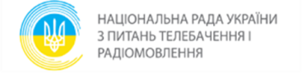 | 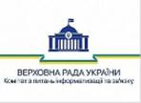 | 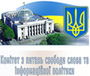 |  | Место для логотипа НКРCИ

партнеры мероприятия

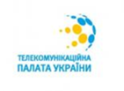 | 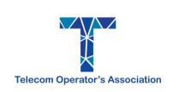 | 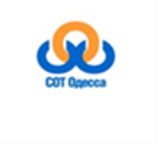

Киев, 27 октября 2016 г.
Киев, ул. Митрополита Василия Лыпкивского, 1 a,
конференц-зал комплекса «Ультрамарин»
http://www.timint.net

ПРОГРАММА*
11:00 – 11:30 | Регистрация участников
11:30 | Открытие
«Перспективное отраслевое законодательство: тернистый путь в Европу»
(Модераторы — Наталия Клитная, Александр Федиенко)
11:30 – 12:10 | О конвергентных вызовах, законодательных и регуляторных инициативах в сферах телевидения и телекоммуникаций  Приглашены:  Александр Данченко, Председатель Комитета Верховной Рады Украины по вопросам информатизации и связи  Александр Опанасенко, заместитель Председателя Комитета Верховной Рады Украины по вопросам свободы слова и информационной политики  Дмитрий Стеценко, Председатель подкомитета по вопросам телевидения  и радиовещания, печатных средств массовой информации, информационных агентств и Интернета Комитета Верховной Рады Украины по вопросам свободы слова и информационной политики  Григорий Шверк, народный депутат Украины  Владислав Севрюков, народный депутат Украины  Олег Черныш, член Национальной рады Украины по вопросам телевидения и радиовещания  Александр Животовский, Председатель Национальной комиссии  по государственному регулированию в сфере связи и информатизации
12:10 – 12:20 | Направления развития конвергенции в IT, телекоме и медиа. Что будет дальше? Андрей Пастухов, Expert & Consulting
12:20 – 12:40 | Последние законодательные тенденции телекома: финансирование регулятора за счет рыночных сборов, борьба с онлайн-пиратством, изменения формирования УПП. Юрий Крайняк, Jurimex
12:40 – 12:50 | Новые медиа: регулирование распространения телеконтента на заказ. Роман Сагайдак, OTT-сервис Megogo
12:50 – 13:00 | Об опыте Грузинской национальной комиссии по вопросам коммуникаций. Уча Сетури, Small and Medium Operators Association of Georgia
13:00 – 13:30 | Обсуждение при участии Константина Грицака, ТПУ; Наталии Клитной, АППК; Александра Федиенко, ИнАУ; Леонида Ошерова, «Телас»; приглашен Сергей Семкин, ИТК
13:30 – 14:00 | Перерыв на кофе
«Развитие бизнеса в сферах медиа и телекома»
(Модераторы — Наталия Клитная, Александр Федиенко)
14:00 – 14:20 | Conax делает ваш бизнес более рентабельным.  Дмитрий Броннер, Conax AS
14:00 – 14:20 | Содействие развитию малого и среднего бизнеса в сферах медиа. Возможно ли саморегулирование?  Наталия Клитная, АППК; Константин Жакун, ИнАУ
14:20 – 15:00 | О внедрении инициатив «Кіно#Країни» в вопросе борьбы с пиратством. Павел Миколюк, юридическая фирма «Виндекс»
15:00 – 15:20 | Об упорядочении на рынках телекома и медиа.  Константин Грицак, ТПУ
15:20 – 16:00 | Обсуждение, итоги при участии:  Станислава Ясиневича, Союз операторов телекоммуникаций г. Одессы и Одесской области; Виктора Кулиша, Ассоциация «Укртелемережа»; Олега Черныша, члена Национальной рады Украины по вопросам телевидения и радиовещания; приглашена Мария Процишен, государственный уполномоченный Антимонопольного комитета Украины
*Возможны изменения и дополнения

